ТЕРРИТОРИАЛЬНАЯ СХЕМА В ОБЛАСТИ ОБРАЩЕНИЯ С ОТХОДАМИ ПРОИЗВОДСТВА И ПОТРЕБЛЕНИЯ, В ТОМ ЧИСЛЕ С ТВЕРДЫМИ КОММУНАЛЬНЫМИ ОТХОДАМИ ЧУВАШСКОЙ РЕСПУБЛИКИ

РАЗДЕЛ 7

«Схема потоков отходов от источников их образования до объектов обработки, утилизации, обезвреживания отходов и объектов размещения отходов, включенных в государственный реестр объектов размещения отходов»

Чувашская Республика, 2022
Содержание
7.1. Схемы потоков твердых коммунальных отходов. 3
7.2. Схемы потоков производственных отходов 8

7.1. Схемы потоков твердых коммунальных отходов.
ВТерриториальной схеме представлено четыре варианта схемы потоков твердых коммунальных отходов:
- Действующая представлена на Рис.1– (Приложение 7.1).
Рисунок 1
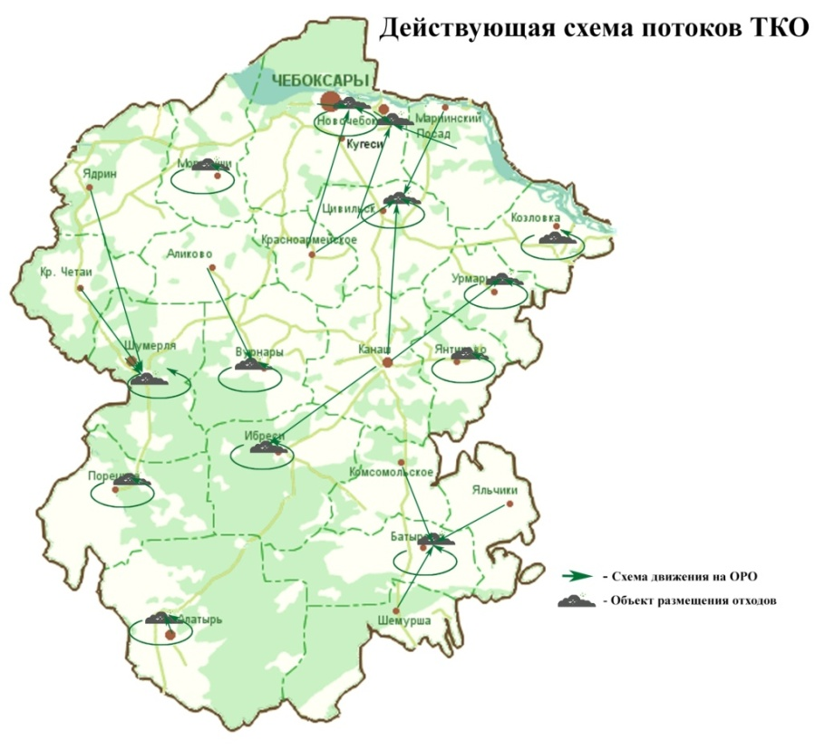
- Перспективная – период с 2024 года представлена на Рис.2. (Приложение 7.4);
Рисунок 2

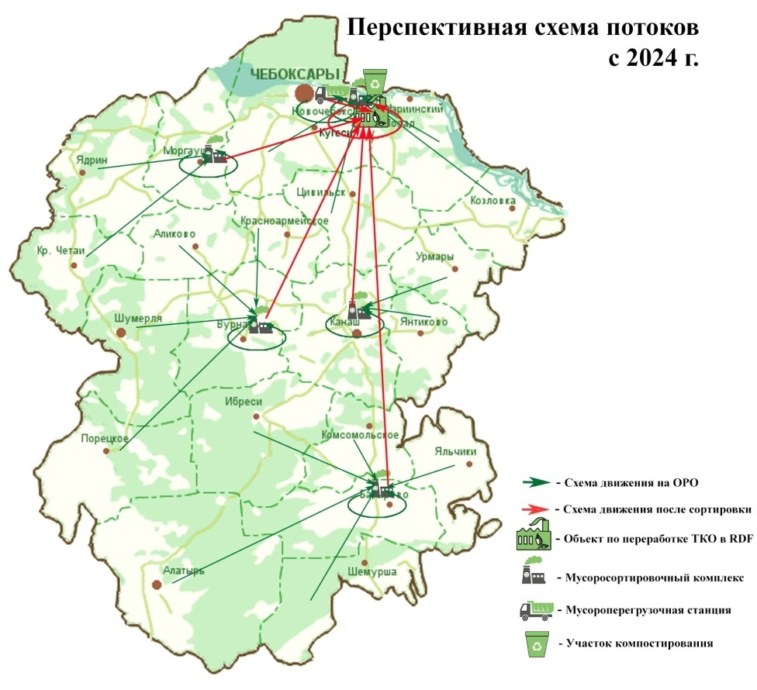
- Аварийная – действующая в случае выведения из эксплуатации или временного приостановления деятельности Объектов размещения отходов представлена на Рис. 3 (Приложение 7.2);
Рисунок 3
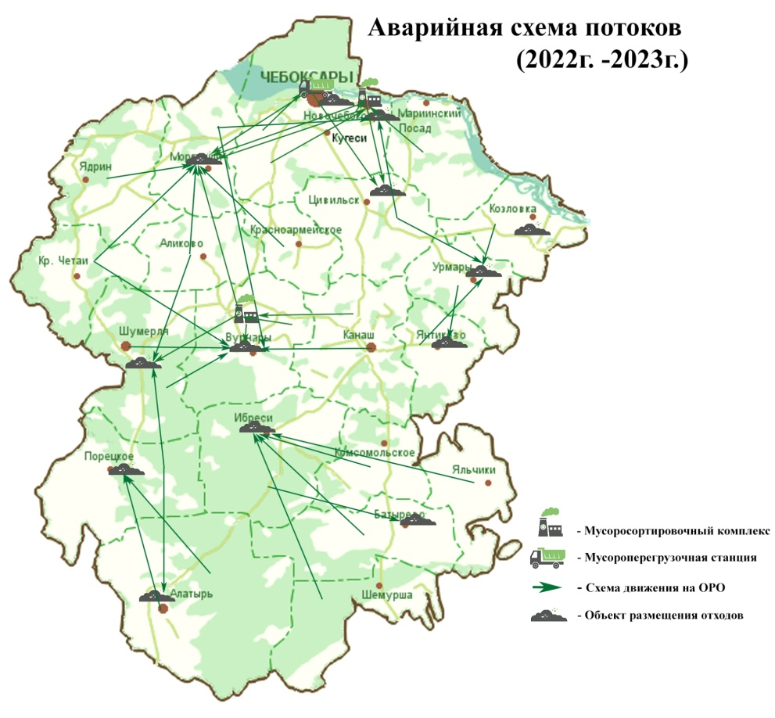
- Переходная представлена (2023-2024 гг) на Рис. 4. - (Приложение 7.3);
Рисунок 4
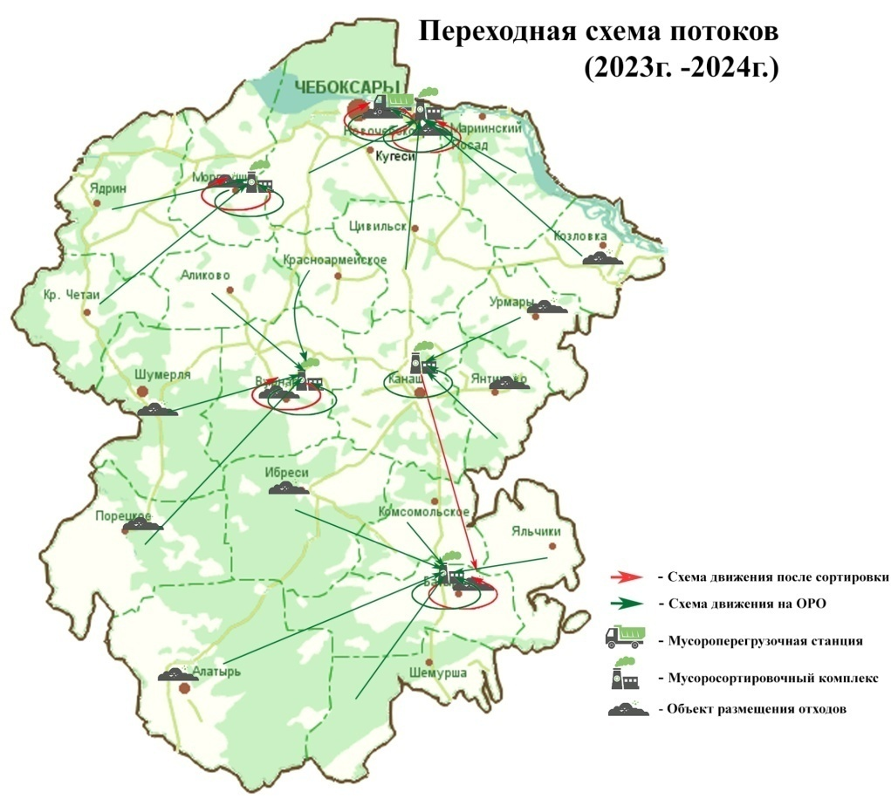
В Моргаушском, Цивильском, Чебоксарском муниципальных районах в случае действия аварийной схемы потоков возможно альтернативное направление потоков на 2 объекта размещения отходов, включенных в ГРОРО в каждом районе.
Чувашская Республика имеет двенадцать, включенных в ГРОРО, объектов захоронения ТКО:
- Россия, Чувашская Республика, Батыревский район, 21:08:240101:26, площадью 4,4 Га, вместимостью 108000 т (использован на 53%), мощность 15 000 т/г, регистрационный № в ГРОРО: 21-00024-З-00592-250914, эксплуатирующая компания - ООО "Полигон", ИНН 2103904611, № лицензии 21.0003.16 от 19.01.2016;
- Россия, Чувашская Республика, Вурнарский район, 21:09:320201:685, площадью 2,1 Га, вместимостью 70000 т (использован на 88,2%), мощность 1530 т/г, регистрационный № в ГРОРО: 21-00027-З-00609-270715, эксплуатирующая компания - ООО «Максимум», ИНН 2104008417, вид деятельности: размещение отходов, № лицензии 21.0005.19 от 25.03.2019;
- Россия, Чувашская Республика, Ибресинский район, 21:10:010101:953, площадью 4,3 Га, вместимостью 90000 т (использован на 89,1%), мощность 19 000 т/г, регистрационный № в ГРОРО: 21-00035-З-00705-021116, эксплуатирующая компания - МУП «Водоканал Ибресинского района», ИНН 2105004729, вид деятельности: размещение отходов, № лицензии 21.0005.19 от 25.03.2019;
- Россия, Чувашская Республика, Козловский район, 21:12:000000:6989, площадью 2,2 Га, вместимостью 80000 т (использован на 89,0%), мощность 4700 т/г, регистрационный № в ГРОРО: 21-00030-З-00625-310715, эксплуатирующая компания - ООО «Коммунальщик», ИНН 2107902870, вид деятельности: размещение отходов, № лицензии 21.0035.17 от 09.10.2017;
- Россия, Чувашская Республика, Порецкий район, 21:18:000000:49, площадью 1,4 Га, вместимостью 40000 т (использован на 68,06%), мощность 900 т/г, регистрационный № в ГРОРО: 21-00037-Х-00389-070817, эксплуатирующая компания –МУП «Объединение предприятий ЖКХ Порецкого района» ИНН 2113003207, вид деятельности: размещение отходов, № лицензии 21.0011.17 от 16.03.2017;
- Россия, Чувашская Республика, Урмарский район, 21:19:180101:1168, площадью 3,32 Га, вместимостью 40000 т (использован на 68,06%), мощность 4600 т/г, регистрационный № в ГРОРО: 21-00026-З-00592-250914, эксплуатирующая компания –ООО «Водоканал», ИНН 2114903754, вид деятельности: размещение отходов, № лицензии 21.0049.16 от 07.06.2016;
- Россия, Чувашская Республика, Цивильский район, 21:20:070301:473, площадью 1,49 Га, вместимостью 50000 т (использован на 89,3%), мощность 2610 т/г, регистрационный № в ГРОРО: 21-00031-З-00964-011215, эксплуатирующая компания –ООО «Мой дом», ИНН 2115902440, вид деятельности: размещение отходов, № лицензии 21.0068.16 от 18.07.2016;
- Россия, Чувашская Республика, Янтиковский район, 21:26:110101:77, площадью 1,11 Га, вместимостью 37000 т (использован на 70,0%), мощность 460 т, регистрационный № в ГРОРО: 21-00005-З-00479-010814, эксплуатирующая компания –ООО «Коммунальник», ИНН 2121002856, вид деятельности: размещение отходов, № лицензии 21.0019.16 от 21.03.2016;
- Россия, Чувашская Республика, Алатырский городской округ, 21:03:010441:12, площадью 6,74 Га, вместимостью 250000 т (использован на 88,0%), мощность 7370 т/г, регистрационный № в ГРОРО: 21-00032-З-00964-011215, эксплуатирующая компания –МУП «Чистый город», ИНН 2122006941, вид деятельности: размещение отходов, № лицензии 21.0014.16 от 25.02.2016;
- Россия, Чувашская Республика, Новочебоксарский городской округ, 21:02:011001:276, 21:02:011001:277, площадью 32,7 Га, вместимостью 8000000 т (количество поступивших отходов в 2019 году-184859 тонн, из них утилизировано 55457 тонн, что составляет 30 %), мощность 200 000 т/г, регистрационный № в ГРОРО: 21-00036-З-00113-010317, эксплуатирующая компания –Филиал АО «Ситиматик» в г.Новочебоксарск,ИНН7725727149, вид деятельности: размещение отходов, лицензия № 64-00126/П от17.05.2021;
- Россия, Чувашская Республика, Шумерлинский район, 21:23:390101:18, площадью 5,67 Га, вместимостью 800000 т (использован на 76,9%), мощность 9360 т, регистрационный № в ГРОРО: 21-00028-З-00625-310715, эксплуатирующая компания –МУП «Коммунальник», ИНН 2125008383, вид деятельности: размещение отходов № лицензии 21.0006.15 от 22.12.2015;
- Россия, Чувашская Республика, Моргаушский район, 21:17:092701:748, площадью 13,49 Га, вместимостью 101 170 т (использован на 71 %), мощность 9381 т/г, регистрационный № в ГРОРО: 21-00038-З-00081-100222, эксплуатирующая компания –МУП ЖКХ «Моргаушское», ИНН 2112000281, вид деятельности: размещение отходов, № лицензии 21.0070.16 от 08.08.2016;
Мусоросортировочный комплекс:
- Россия, Чувашская Республика, Новочебоксарский городской округ, г. Новочебоксарск, Шоршельский проезд, 16, мощностью 150000 т/г, эксплуатирующая компания Новочебоксарского филиала АО "Ситиматик", виды деятельности: обработка твердых коммунальных отходов № лицензии 64-00126/П от 17.05.2021 г.;
Мусороперегрузочная станция:
- Россия, Чувашская Республика, Чебоксарский городской округ, г. Чебоксары, Марпосадское шоссе, 24, мощностью 150000 т/г, эксплуатирующая компания Филиал АО «Ситиматик» в г.Новочебоксарск, виды деятельности: обработка твердых коммунальных отходов№ лицензии 64-00126/П от 17.07.2021г.;
Для эффективного функционирования системы обращения с отходами производства и потребления, в том числе твердых коммунальных отходов рекомендовано:
- Признать не пригодными для дальнейшей эксплуатации, соответственно подлежащими рекультивации следующие объекты (Таблица 7.1).
Таблица 7.1. Объекты, рекомендованные к признанию непригодными к эксплуатации.
№ п/п | Эксплуатирующая организация | Местоположение | Год проведения работ по рекультивации
1 | МУП "Чистыйгород" | Чувашская Республика,  г. Алатырь, 21:03:010441:12 | 2024
2 | УК - МУП "Коммунальник" | ЧувашскаяРеспублика,  г.Шумерля, 21:23:390101:18 | 2024
3 | МУП "Водоканал Ибресинского района" | Чувашская Республика, Ибресинский район, 21:10:010101:953 | 2023
4 | ООО "Коммунальщик" | Чувашская Республика, Козловский район, 21:12:000000:6989 | 2023
5 | МУП ОП ЖКХ Порецкого района | Чувашская Республика, Порецкий район, 21:18:000000:49 | 2024
6 | ООО "Мойдом" | Чувашская Республика, Цивильский район, 21:20:070301:473 | 2023
В 2022 будет проведена рекультивация санкционированных свалок твердых бытовых отходов в Шемуршинском и Ядринском муниципальных районах Чувашской Республики.
- Строительство мусоросортировочных комплексов с элементами перегрузки (МСК).
Таблица 7.2
№ п\п | Наименование | Местоположение | Мощность  т/г | Год
1 | МСК Моргаушский район | Моргаушский район | 30 000 | 2023
2 | МСК г. Канаш | Канашский район, г. Канаш | 30 000 | 2023
3 | МСК Батыревский район | Батыревский район | 30 000 | 2023
4 | МСК Вурнарский район | Вурнарский район | 30 000 | 2022
Технологические решения на объектах обработки, утилизации, обезвреживания отходов.
Рассмотрим данный вопрос на примере мусороперегрузочной станции с элементами сортировки производительностью 150 000 т/г, расположенной в Чувашской Республике, г. Чебоксары, где доля извлекаемых утильных фракций должна составлять не менее 15 %.
Технологическая линия приема и сортировки отходов должна предусматривать следующую последовательность технологических операций.
Мусоровозы прибывают на приемную площадку для разгрузки, после чего погрузчик подает отходы в разрыватели пакетов, в которых происходит вскрытие пакетов с отходами. У приемных конвейеров предусмотрена свободная горизонтальная часть, не менее 2800 мм длиной, обеспечивающая возможность сталкивания отходов, минуя разрыватель пакетов. Данное решение используется в случае поломки разрывателя пакетов. По приемному конвейеру отходы подаются в конвейер пересыпной. Предусмотрена разность в скорости движения настила приемного и пересыпного конвейеров. Данное решение предусмотрено для выравнивания слоя отходов, поступающего на предварительную сортировку. Одновременно с работой погрузчика сортировщики отбирают крупные фракции. На эстакаде предварительной сортировки располагается конвейер предварительной сортировки, лента которого располагается на отметке, позволяющей сортировщикам осуществлять работу по отбору вторсырья.
После предварительной сортировки отходы попадают на конвейеры ленточные, подающие в барабанный грохот, где происходит автоматическое отделение мелкой фракции отходов. Под барабанными грохотами расположены конвейеры, отводящие мелкую фракцию. Назначение этих конвейеров – наполнение контейнеров для вывоза мелкой фракции на полигон.
Участок сортировки расположен на сортировочных эстакадах. В хвостовой части конвейеров основной сортировки установлены сепараторы черных металлов. Под сортировочными эстакадами расположены секции для сбора вторичного сырья, по мере их накопления погрузчик, оснащенный отвалом, сдвигает его в конвейер для вторсырья, который в свою очередь передает в пресс для вторсырья. Последующий пакет проталкивает пакеты по склизу для вторсырья, которые поступают на крытую площадку отгрузки.
После отделения вторсырья и черного металлолома оставшиеся отходы отводятся в загрузочный бункер МПС. Для выхода отводящих конвейеров за пределы цеха под навес в стене предусмотрен проем. «Хвосты» (ТКО, прошедшие сортировку и подлежащие захоронению на объекте захоронения) отходов пересыпаются на конвейер, который служит для работы в основном режиме в сторону МПС, для подачи на прессование. Далее прессованный ТКО поступает в контейнеры для перевозки на объект захоронения для взвешивания и последующего захоронения.
Технологические решения, применяемые в ООО «НПО Экология» представлены в Приложении 7.5.
7.2. Схемы потоков производственных отходов.
В соответствии с федеральным законодательством ответственность за экологически безопасное обращение с отходами производства лежит на юридических лицах и индивидуальных предпринимателях, являющихся их собственниками. Согласно отчетности 2-ТП (отходы) объем, образуемых на предприятиях Чувашской республики отходов составляет, в среднем, порядка 279,571 тонн.
Отходы производства характеризуются:
- разнородностью состава;
- многообразием видов отходов;
- выраженным варьированием количества образования.
При этом вывоз отходов осуществляется либо в рамках договора на вывоз ТКО, либо на полигоны и свалки специализированными организациями, имеющими лицензию на ведение деятельности по обращению с отходами.
Описание схемы транспортирования отходов за исключением ТКО не представляется возможным сделать в рамках территориальной схемы обращения с отходами, поскольку эта сфера деятельности не является регулируемой.

